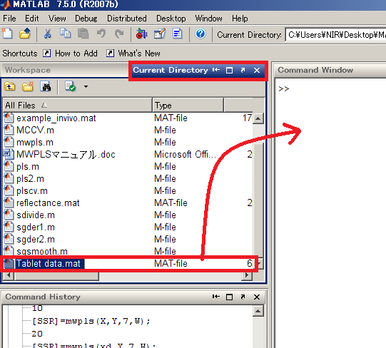

**解析したいデータをドラッグして右へ**

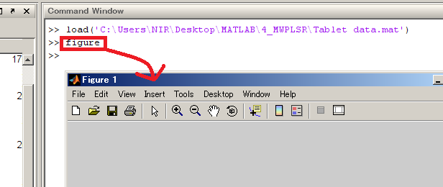

**Figureと入力して図を出す**

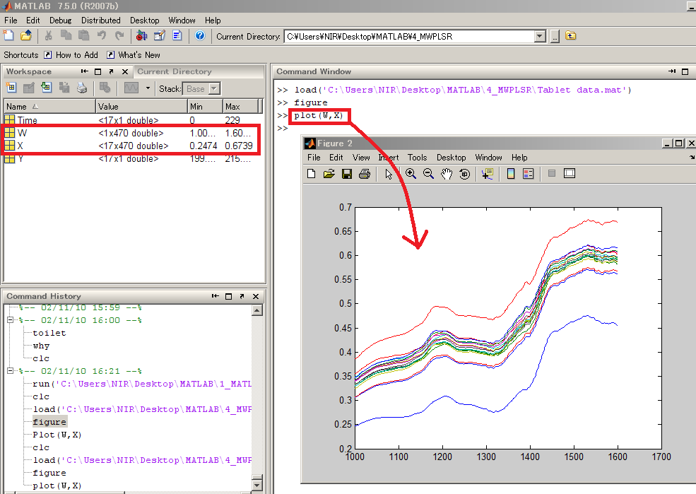

**plot(W,X)と入力して図に出す**

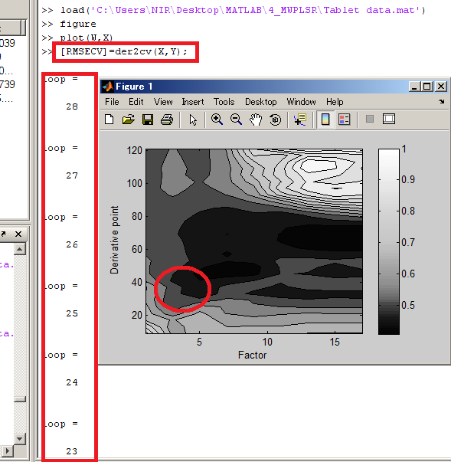

**[RMSECV]=der2cv(X,Y);と入力して二次微分の点数を計算させて、図に出す**

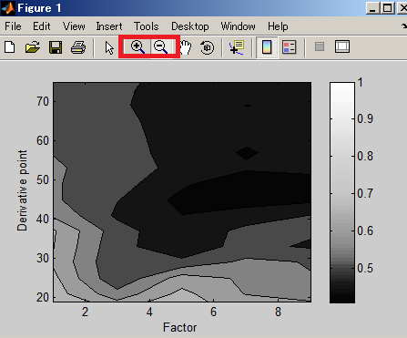

**画面を拡大し、微分のプロット数を試行錯誤的に見つける**

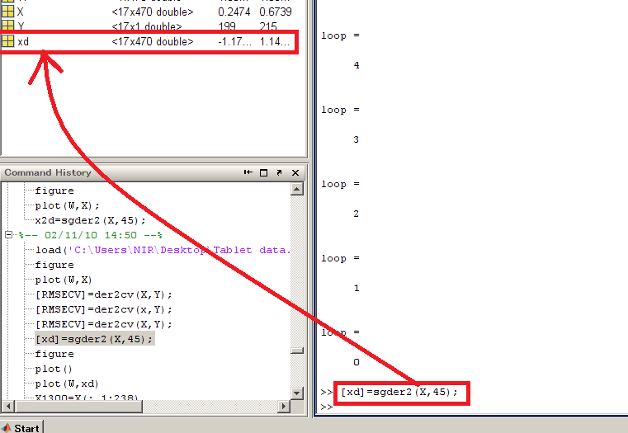

**微分のプロット数を[xd]=sgder2(X,45);に代入する**

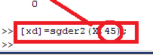

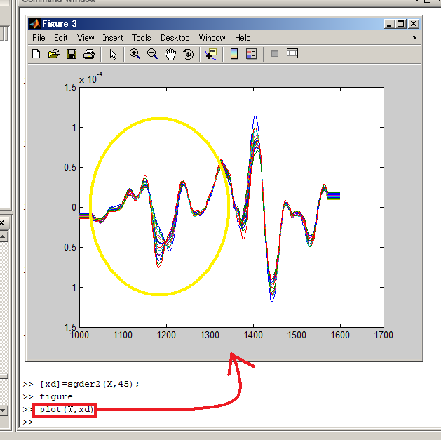

**X1300=X(:,1:238)**に範囲を指定して打ち込むと新しく追加される。:のみはすべて選択と同意

**Plotで図に現れた範囲は広すぎるのでカットするために新しい範囲を作る**

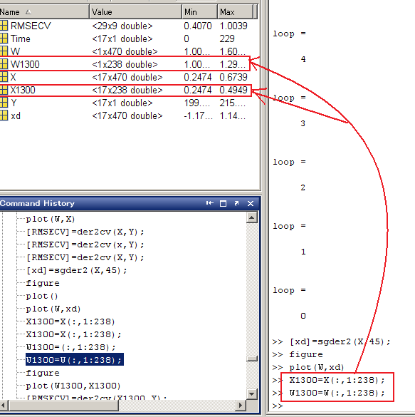

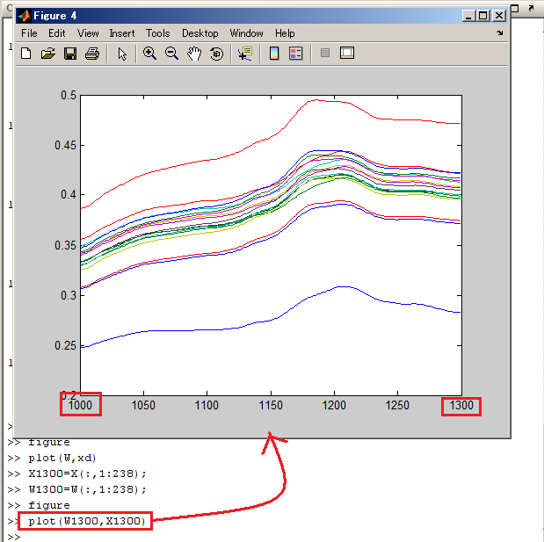

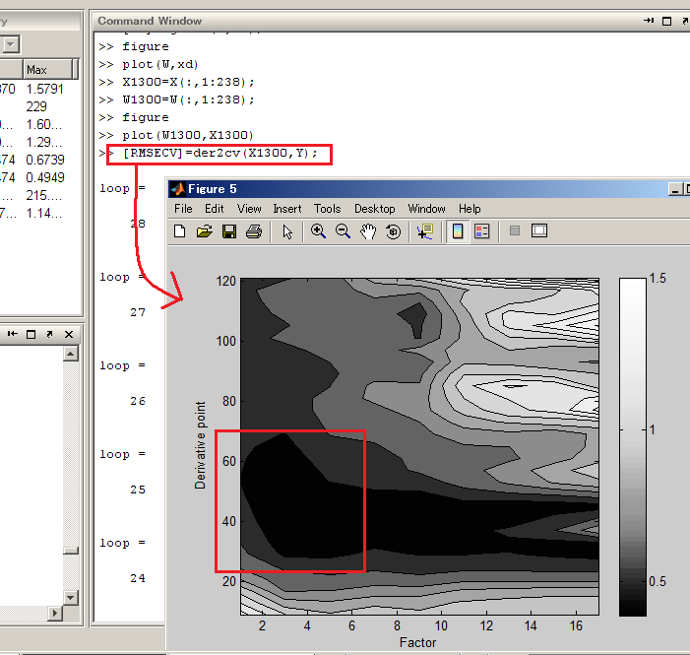

**範囲を指定したものを表示させる**

**[RMSECV]=der2cv(X1300,Y);と再度入力して二次微分の点数を計算させて、図に出す**

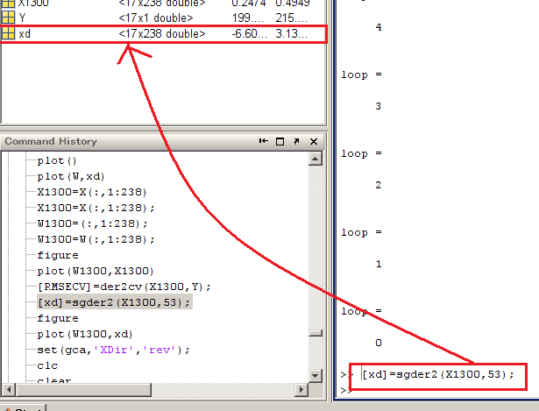

**微分のプロット数を[xd]=sgder2(X,53);に代入する**

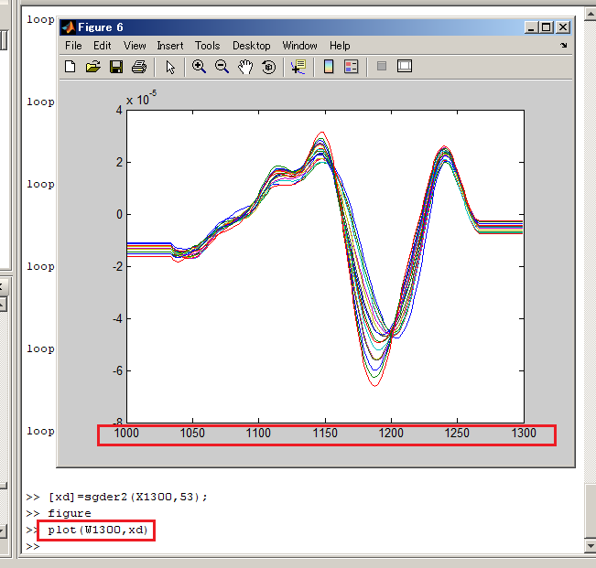

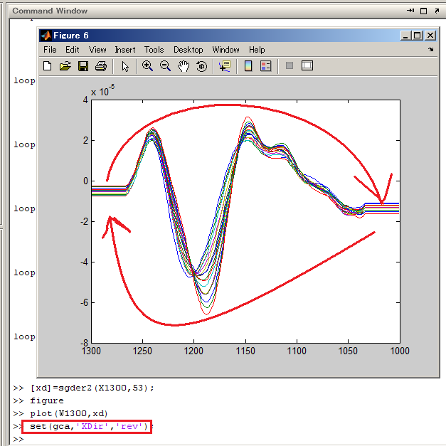

**set(gca,'XDir','rev');代入すると、反転した二次微分スペクトルが記される。**

**Plotしてに代入すると、範囲を指定した二次微分スペクトルが記される。**